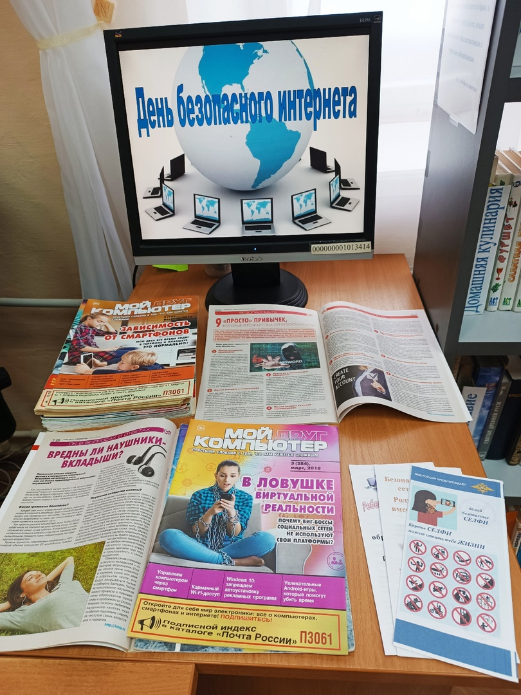
В рамках акции «безопасный Рунет» специалисты Пашийской библиотеки оформили на абонементе книжную выставку «День безопасного Интернета».

Читатели, приходя в библиотеку, могут познакомиться с выставкой и получить памятку по безопасному пользованию в сети Интернет, а также взять периодические издания «Мой друг компьютер» и «Компьютер для начинающих», которые могут стать верными помощниками в вопросах Интернет-безопасности.
Ответственный за проведение акции:
Рудакова О.М.

Акция «Безопасный Рунет»
Неделя безопасного Рунета в 2023 году пройдет с 7 по 14 февраля.
Каждый день мы используем интернет - ресурсы для поиска учебных материалов, просмотров фильмов, чтения книг, прослушивания музыки, приобретения вещей, общения и многого другого. К сожалению, мы не всегда подозреваем, что в такой обыденности нас поджидает множество опасностей.
А как себя обезопасить?
Ответ прост: нужно быть внимательнее и помнить простые правила безопасного использования сети Интернет.

